カペシタビン治療情報提供書（トレーシングレポート）
氏名 |  | 記入日 | 20 年 月 日

～患者様へ～
治療薬の効果を最大限に引き出すためには、副作用と上手につきあっていくことが大切です。ご記入いただいた体調や副作用の情報は、私たち医療スタッフがあなたの治療をよりよく支えるための大切な情報になります。これらの情報を病院にお伝えしてよろしければ、下の「同意します」にチェックをしてください。

□ 下記の内容を病院へ情報提供することに同意します
-------------------------------------------------------------------------------------------------------
副作用・服薬状況に関する確認：ご自身の体調について最も近い番号を1つ選んで、番号に〇をつけてください。

症状の程度の目安
1：症状はあるが、気にならない 2：症状が少し気になるが、日常生活に支障はない
3：症状により、日常生活に支障がある 4：症状が非常につらく、日常生活が困難

症状 | 有無 | 症状の程度・生活への影響 | 特に伝えたい事がらがあればお書きください
手足の赤み・皮むけ | 有 ・ 無 | 1 ・ 2 ・ 3 ・ 4
手足の感覚（ヒリヒリ・チクチクなど） | 有 ・ 無 | 1 ・ 2 ・ 3 ・ 4
下痢 | 有 ・ 無 | 1 ・ 2 ・ 3 ・ 4
口内炎 | 有 ・ 無 | 1 ・ 2 ・ 3 ・ 4
食欲不振 | 有 ・ 無 | 1 ・ 2 ・ 3 ・ 4
吐き気・嘔吐 | 有 ・ 無 | 1 ・ 2 ・ 3 ・ 4
倦怠感・だるさ | 有 ・ 無 | 1 ・ 2 ・ 3 ・ 4
38℃以上の発熱、悪寒 | 有 ・ 無 | 1 ・ 2 ・ 3 ・ 4
スキンケアはしていますか？ | □ ない □ 1日1–2回 □ 1日3回以上
薬の飲み忘れはありましたか？ | □ ない □ 1–2回 □ 3回以上
（「はい」と答えた方へ）  どのような理由で飲み忘れましたか？ | □ 副作用がつらい（痛みや下痢など） □ 忘れる  □ 仕事・外出 □ 食事がとれなかった  □ その他（ ）
身体情報 | 身長： cm 体重： kg
点滴治療と併用していますか？ | □ はい □ いいえ
放射線治療と併用していますか？ | □ はい □ いいえ

その他、気になる症状があれば自由にお書きください。 （例：味覚の変化、口内炎、気分の落ち込みなど）

カペシタビン治療情報提供書（トレーシングレポート）
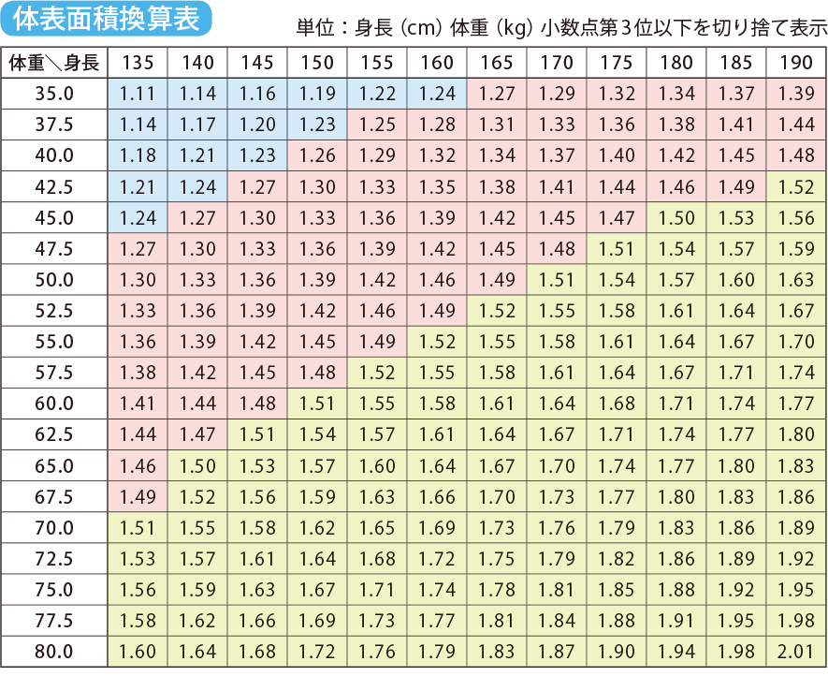
患者氏名（ID） | （ ） | 記入日 | 20 年 月 日
身体情報 | 体表面積： m²(A:21日服用+7日休薬、B・C・E：14日服用+7日休薬、D:5日服用+2日休薬)
  A：８２５mg/㎡ | B：１２５０mg/㎡ | C（点滴併用）：１０００mg/㎡
  D：（放射線併用）８００mg/㎡ | E：８００mg/㎡
総合評価 | 体表面積・点滴の有無などから処方量は（□適正 □過量の懸念 □減量妥当）
保険薬局名
担当薬剤師名
連絡先（電話番号）

アンケート | 服薬情報等提供料1の算定はしましたか？ □はい □いいえ
CTCAE簡易換算表（※最終Gradeは症状の種類、併用薬、患者背景を考慮して薬剤師が判断）
患者記載 | CTCAE
1 気にならない | Grade 1
2 少し気になるが生活に支障なし | Grade 1–2
3 生活に支障がある | Grade 2–3
4 非常につらく生活困難 | Grade 3以上

- 副作用の重症度評価: (例: 患者報告の「手足症候群」はCTCAE Grade 2相当。歩きにくさの自覚あり)

- 服薬アドヒアランスへの影響評価: (例：「下痢の副作用により、服薬をためらうことがある」との訴えあり。)

- 相互作用・生活指導: (併用薬、サプリメント等の治療の影響因子の確認。下痢や手足症候群への指導内容)

病院への申し送り・相談事項：(例：「CTCAE Grade 2相当の下痢が持続。アドヒアランス低下の懸念があり、支持療法のご検討をお願いいたします。」)

-------------------------------------------------------------------------------------------------------返信欄（病院薬剤師記入欄）
☐ 内容確認しました  ☐ 医師に報告します  ☐ 医師と協議し検討します  ☐ 現状のまま経過観察します  ☐ その他対応（ ） | コメント
20 年 月 日 淀川キリスト教病院 薬剤部 薬剤師： Fax （06）6322-2333

